DESKRIPSI
Topik: Supermarket
Supermarket Ceria dipimpin oleh satu pegawai yang memiliki jabatan sebagai manajer. Pegawai bagian kasir akan menangani proses transaksi penjualan kepada member. Sedangkan pegawai bagian gudang akan menangani proses transaksi pembelian dari supplier. Dalam tabel pegawai terdapat id_pegawai, nama pegawai, umur pegawai, jabatan pegawai, alamat pegawai, dan gender/jenis kelamin pegawai.
Supermaket ini menjual banyak barang. Setiap jenis barang dijual di banyak cabang. Setiap data barang akan tersimpan dalam tabel barang terdapat id_barang, nama barang, harga barang (satuan dan multi-satuan), konversi satuan sebagai penanda beberapa barang yang bisa dijual dengan isi banyak, stok barang, minimal stok sebagai acuan barang tersebut harus dilakukan re-stok, dan tanggal kadaluarsa. Barang barang di supermarket ini dikelompokkan menjadi beberapa jenis/grup. Jenis tersebut dicatat dalam tabel jenis barang yang terdapat id_jenis dan nama jenis.
Setiap penjualan barang akan dicatat dalam invoice atau nota jual. Di dalam suatu nota jual tercatat berbagai macam barang yang dibeli oleh pembeli ataupun member. Dalam tabel nota jual terdapat tanggal nota jual, id_member, id_area (area pengiriman), id_pegawai yang bertanggung jawab terhadap nota jual tersebut, dan tanggal nota jual. Terdapat tabel tambahan yang menjadi penghubung antara nota_jual dengan barang yang memiliki id_nota jual dan id_barang, dan banyak barang terjual. Mengenai pembelian barang akan dicatat dalam nota beli. Di dalam suatu nota beli tercatat berbagai macam barang yang dibeli dari supplier. Dalam tabel nota beli terdapat id_nota beli, id_pegawai, id_supplier, tanggal nota beli, status pembayaran (lunas atau belum), dan tanggal pembayaran. Terdapat tabel tambahan yang menjadi penghubung antara nota_beli dengan barang yang memiliki id_nota beli, id_barang, banyak barang yang dibeli, harga pokok barang dari supplier, dan tenggang pembayaran.
Supermarket ini memberikan kemudahan pada para pelanggan untuk menjadi member. Masing-masing member akan digolongkan berdasarkan jenisnya dalam tabel jenis member yang memiliki ketentuan yang berbeda-beda, yaitu minimal jumlah harga pembelian dan diskon. Setiap member hanya dapat memiliki satu member. Dalam tabel member terdapat nama member, nomor telepon member, alamat member, dan gender/jenis kelamin member.
Barang yang dijual di supermarket ini dibeli dari beberapa supplier. Supplier dibedakan menjadi supplier (non-konsinyasi) dan supplier konsinyasi. Di dalam tabel supplier terdapat nama supplier, nomor telepon supplier, alamat supplier, dan harga pokok barang dari supplier tersebut. Sedangkan, supplier konsinyasi terdapat id_supplier konsinyasi, nama supplier konsinyas, no_telepon supplier konsinyasi, harga barang konsinyasi, dan banyak barang konsinyasi. Seorang supplier konsinyasi hanya dapat menitipkan satu jenis barang saja dan adanya pembatasan penitipan barang, yaitu banyak barang yang dititipkan diusahakan konstan tiap harinya.
Satu barang yang ada di supermarket ini dapat dipromosikan berkali-kali dengan promo, nilai diskon dan periode yang berbeda-beda. Dalam satu periode promo, terdapat lebih dari satu barang yang dipromosikan. Dalam tabel promo teredapat tanggal di mulainya promo, tanggal berakhirnya promo, nama promo yang berlangsung, dan besar promo yang berlangsung. Promo berlaku bagi barang satuan.
Supermarket ini juga melayani pengiriman melalui apliksi online, maka terdapat tabel pengiriman yang berisi id_pengiriman dan alamat pengiriman. Hanya member yang dapat melakukan transaksi secara online dan dikirim oleh toko ini. Selain itu, juga terdapat tabel area sebagai tabel acuan ongkos kirim untuk pengiriman di setiap alamat member.

SELECT
- BARANG YANG BELUM LUNAS/UTANG KE SUPPLIER
SELECT RPAD(LPAD(NOTA_BELI.ID_NOTA_BELI,10,' '),12,' ') "ID NOTA BELI", RPAD(LPAD(NOTA_BELI.TANGGAL_NOTA_BELI,12,' '),15,' ') "TANGGAL BELI", RPAD(SUPPLIER.NAMA_SUPPLIER,15,' ') "NAMA SUPPLIER", '031-' || SUPPLIER.NO_TELEPON_SUPPLIER "TELEPON",
RPAD('Rp '|| SUM(NOTA_BELI_BARANG.HARGA_POKOK_BARANG),20,' ') "UTANG YANG KURANG", RPAD(LPAD(NOTA_BELI.TENGGANG_PEMBAYARAN,18,' '),20,' ') "TENGGANG PEMBAYARAN"
FROM NOTA_BELI, BARANG, NOTA_BELI_BARANG, SUPPLIER
WHERE SUPPLIER.ID_SUPPLIER = NOTA_BELI.ID_SUPPLIER AND NOTA_BELI.ID_NOTA_BELI = NOTA_BELI_BARANG.ID_NOTA_BELI AND NOTA_BELI_BARANG.ID_BARANG = BARANG.ID_BARANG
AND NOTA_BELI.STATUS_PEMBAYARAN LIKE 'BELUM LUNAS'
GROUP BY NOTA_BELI.ID_NOTA_BELI,NOTA_BELI.TANGGAL_NOTA_BELI,SUPPLIER.NAMA_SUPPLIER, SUPPLIER.NO_TELEPON_SUPPLIER,NOTA_BELI.TENGGANG_PEMBAYARAN
ORDER BY NOTA_BELI.TANGGAL_NOTA_BELI ASC;
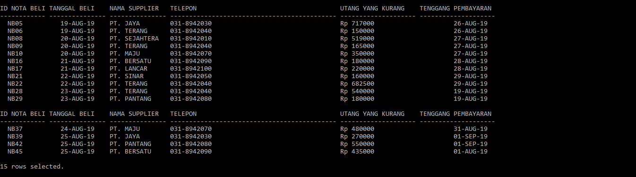
- BANYAK BARANG YANG LAKU
SELECT RPAD(LPAD(NOTA_JUAL.TANGGAL_NOTA_JUAL,10,' '),12,' ') "TANGGAL JUAL",RPAD(BARANG.ID_BARANG,12,' ') "ID_BARANG",RPAD(BARANG.NAMA_BARANG,12,' ') "NAMA BARANG",NOTA_JUAL_BARANG.BANYAK_BARANG_TERJUAL "DIBELI"
FROM NOTA_JUAL,BARANG,NOTA_JUAL_BARANG
WHERE NOTA_JUAL.ID_NOTA_JUAL = NOTA_JUAL_BARANG.ID_NOTA_JUAL AND NOTA_JUAL_BARANG.ID_BARANG = BARANG.ID_BARANG
GROUP BY NOTA_JUAL.TANGGAL_NOTA_JUAL,BARANG.ID_BARANG,BARANG.NAMA_BARANG,NOTA_JUAL_BARANG.BANYAK_BARANG_TERJUAL
HAVING SUM(NOTA_JUAL_BARANG.BANYAK_BARANG_TERJUAL) > 10
ORDER BY NOTA_JUAL.TANGGAL_NOTA_JUAL;
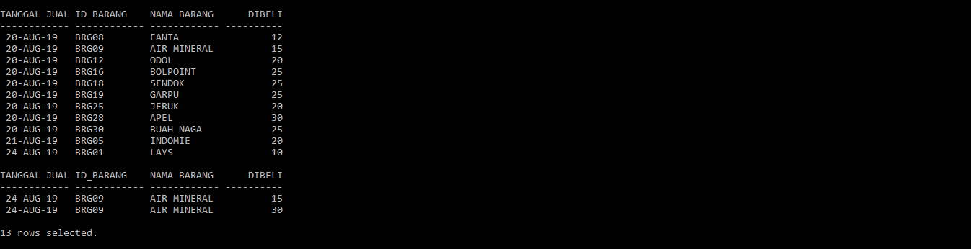

- BANYAK BARANG YANG TIDAK LAKU
SELECT RPAD(LPAD(NOTA_JUAL.TANGGAL_NOTA_JUAL,10,' '),12,' ') "TANGGAL JUAL",RPAD(BARANG.ID_BARANG,12,' ') "ID_BARANG",RPAD(BARANG.NAMA_BARANG,12,' ')"NAMA BARANG",NOTA_JUAL_BARANG.BANYAK_BARANG_TERJUAL "DIBELI"
FROM NOTA_JUAL,BARANG,NOTA_JUAL_BARANG
WHERE NOTA_JUAL.ID_NOTA_JUAL = NOTA_JUAL_BARANG.ID_NOTA_JUAL AND NOTA_JUAL_BARANG.ID_BARANG = BARANG.ID_BARANG
GROUP BY NOTA_JUAL.TANGGAL_NOTA_JUAL,BARANG.ID_BARANG,BARANG.NAMA_BARANG,NOTA_JUAL_BARANG.BANYAK_BARANG_TERJUAL
HAVING NOTA_JUAL_BARANG.BANYAK_BARANG_TERJUAL < 10
ORDER BY NOTA_JUAL.TANGGAL_NOTA_JUAL;
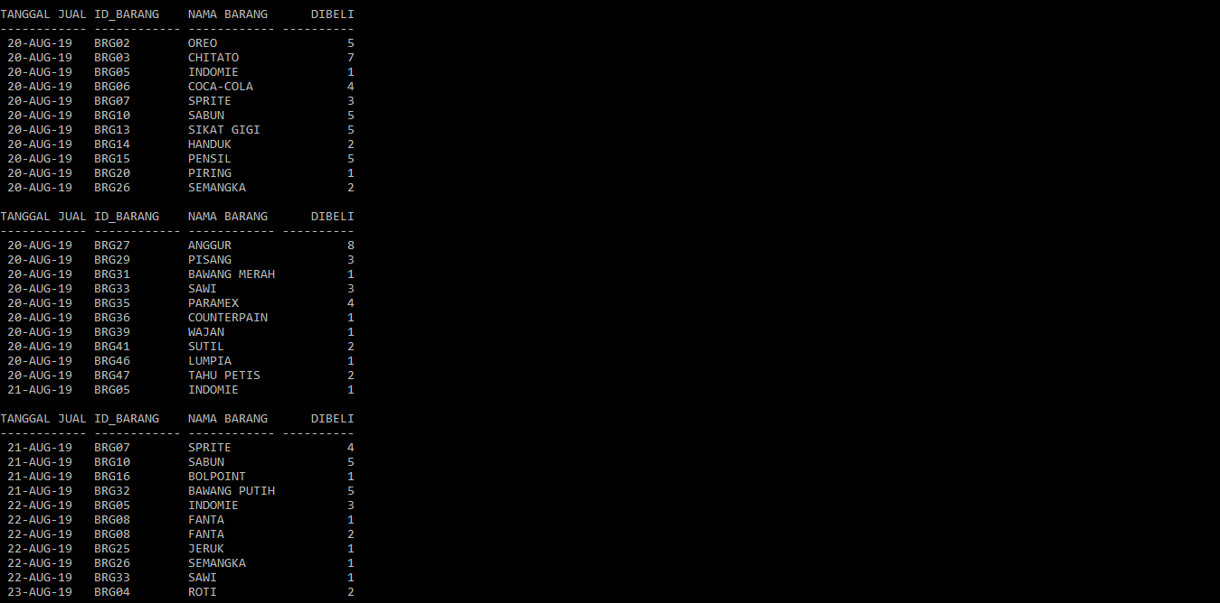
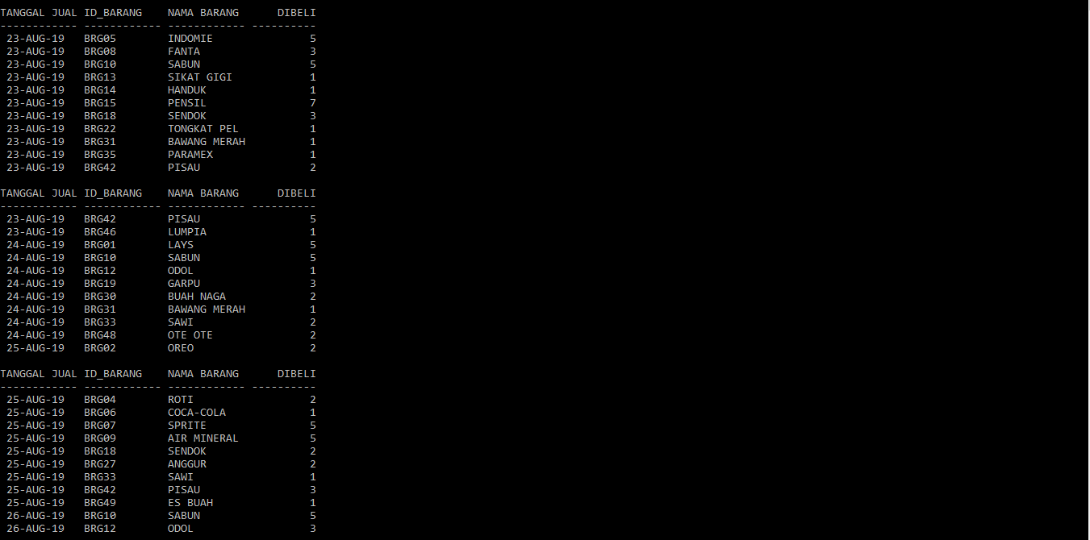
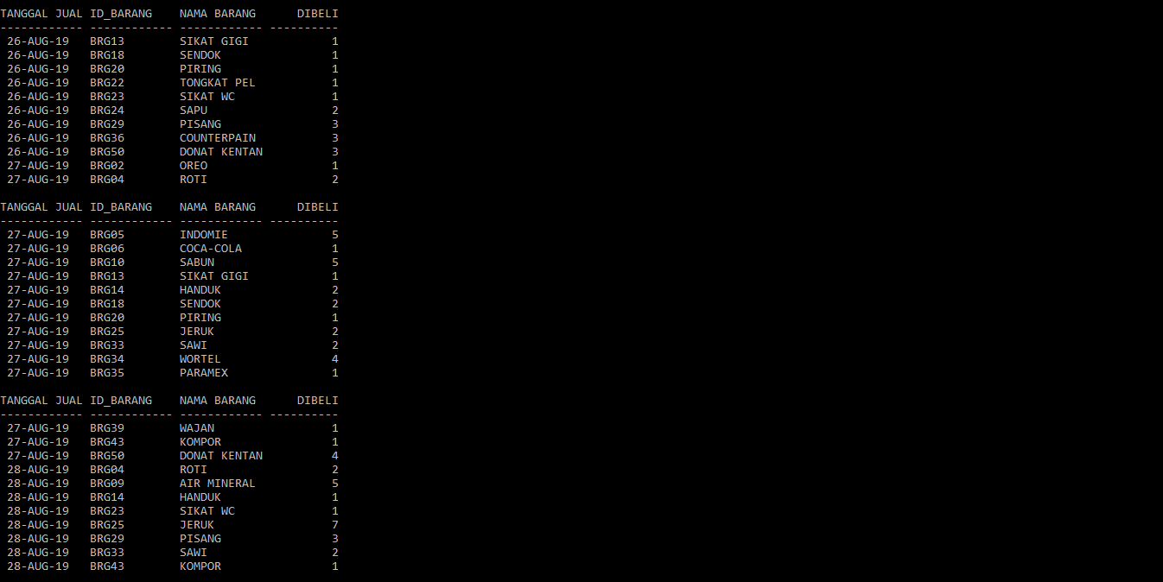
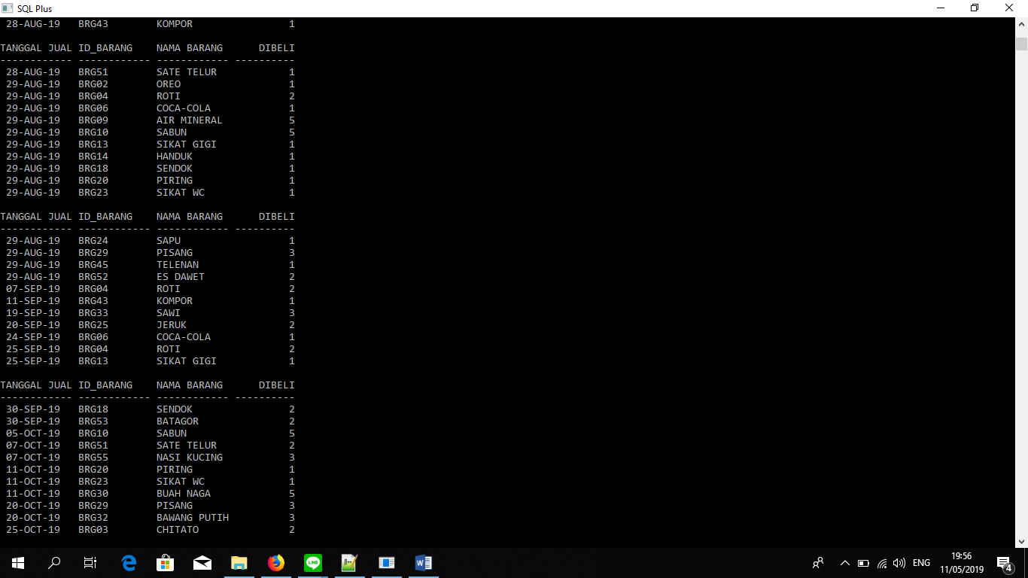
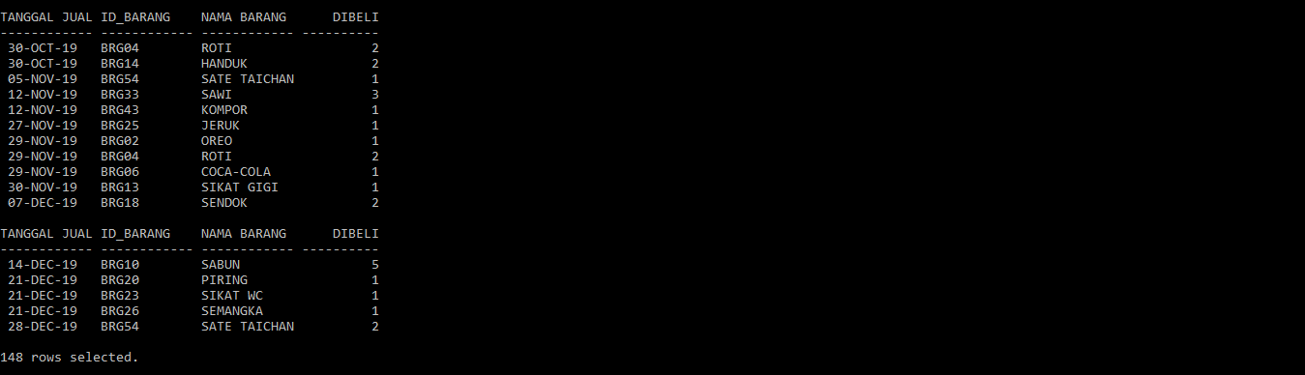
- BARANG YANG HARUS RE-STOK
SELECT BARANG.NAMA_BARANG "NAMA BARANG", SUPPLIER.NAMA_SUPPLIER "NAMA SUPPLIER",RPAD('031-' || SUPPLIER.NO_TELEPON_SUPPLIER,10,' ') "NO_TELEPON",LPAD(BARANG.STOK_BARANG-SUM(NOTA_JUAL_BARANG.BANYAK_BARANG_TERJUAL),5,' ') "SISA",LPAD(BARANG.MINIMAL_STOK,15,' ') "MINIMAL STOK"
FROM BARANG,SUPPLIER,NOTA_JUAL_BARANG,NOTA_BELI,NOTA_BELI_BARANG
WHERE SUPPLIER.ID_SUPPLIER = NOTA_BELI.ID_SUPPLIER AND NOTA_BELI.ID_NOTA_BELI = NOTA_BELI_BARANG.ID_NOTA_BELI AND NOTA_BELI_BARANG.ID_BARANG = BARANG.ID_BARANG
AND BARANG.ID_BARANG = NOTA_JUAL_BARANG.ID_BARANG AND BARANG.MINIMAL_STOK > 0
HAVING BARANG.STOK_BARANG-SUM(NOTA_JUAL_BARANG.BANYAK_BARANG_TERJUAL) < BARANG.MINIMAL_STOK
GROUP BY BARANG.NAMA_BARANG,SUPPLIER.NAMA_SUPPLIER,SUPPLIER.NO_TELEPON_SUPPLIER,BARANG.STOK_BARANG,NOTA_JUAL_BARANG.BANYAK_BARANG_TERJUAL,BARANG.MINIMAL_STOK;
